Муниципальное автономное дошкольное образовательное учреждение города Новосибирска «Детский сад № 53»

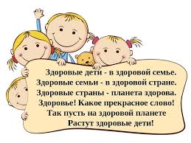

Тема проекта:
«Путешествие с Биффи в страну здоровья»
В средней группе №8 «Медвежата»

Составители:
Минаева Л.А.
Воспитатель 1 кв. категории;
Куликовская Вера Николаевна
Воспитатель высшей кв. категории

Новосибирск

Актуальность

«Только живая свежая пища может сделать человека способным воспринимать и понимать истину»
Пифагор.

Здоровье детей и его состояние относится к числу важнейших характеристик, определяющих детей в обществе, и отражает состояние здоровья всего общества. А по данным государственного доклада «Положение детей в РФ» состояние здоровья детей дошкольного возраста за последнее десятилетие ухудшилось в связи с изменениями условий жизни и с нарушением питания дошкольников.
Рациональное питание является одним из факторов внешней среды, определяющих нормальное развитие ребёнка. Оно оказывает самое непосредственное влияние на жизнедеятельность, рост, состояние здоровья малыша. Правильное, сбалансированное питание, отвечающее физиологическим потребностям растущего организма, повышает устойчивость к различным неблагоприятным воздействиям. Этот период характеризуется интенсивными процессами роста, дальнейшим совершенствованием функций многих органов и систем, особенно нервной системы, усиленными процессами обмена веществ, развитием моторной деятельности.
Рациональное сбалансированное питание предусматривает использование необходимого набора продуктов, содержащих все пищевые компоненты, витамины, микроэлементы в соответствии с возрастными потребностями растущего организма. Дети не могут самостоятельно оценить полезность здоровой пищи. В наше время, время неконтролируемого потока рекламы, рекламы чипсов, кириешек, чупа – чупсов и т.д. У детей формируются искажённые взгляды на питание. Родители зачастую так же не способствуют формированию стереотипов правильного питания.
Сегодня существует проблема правильного питания в семье. Многие родители не в состоянии обеспечить своим детям правильного питания из – за отсутствия теоретических знаний. Во многих семьях привыкли кушать солёное, жареное, жирное, копчёное, острое, сладкое. Многие кормят детей однотипно. В лучшем случае – котлеты, картошка, в худшем – сосиска, макароны, пельмени. Из – за этого дети не привыкшие к здоровой пище отказываются в детском саду от овощных блюд, кисломолочной продукции, рыбы, запеканок.
А ведь без преувеличения можно сказать, что правильное питание – это залог хорошего самочувствия, работоспособности, активной деятельности, отличного настроения, важнейшее и непременное условие нашего здоровья и долголетия.
Мы постоянно ищем всё новые и новые способы позаботиться о своём здоровье, и в этом поиске забываем о самых простых естественных вещах: необходимость обратить пристальное внимание детей и родителей на своё питание.

Проблема
Недостаток у детей знаний о здоровом образе жизни, отказ от полезных продуктов.

Решение
Рассматривая различные технологии по профилактике заболеваний, решили внедрить их в реализацию нового проекта «Путешествие с Биффи в страну здоровья»
Гипотеза

Пропагандируя нетрадиционные технологии оздоровления, а именно внедрение образовательно – оздоровительной программы «Питание и здоровье», употребление полезных кисломолочных продуктов (Биффи), напитков из лечебных трав (фиточаи), витаминизация блюд, дошкольники будут иметь представление о здоровом питании, что поспособствует развитию желания у детей соблюдать правила здорового питания.

Тип проекта: детско-родительский.
По содержанию: познавательно-оздоровительный.
Ведущие виды деятельности: познавательная.
Участники проекта: дети групп и родители.
Срок реализации: сентябрь - апрель

Цель проекта

Создание условий для формирования знаний детей и их родителей о правилах правильного питания.

Задачи проекта

- Расширять знания детей о продуктах здорового и нездорового питания, пропагандировать только здоровые продукты;
- Формировать у детей интерес и готовность к соблюдению правил рационального и здорового питания;
- Формировать представления детей, о правилах поведения за столом во время еды, необходимость соблюдения этих правил, как проявление уровня культуры человека;
- Способствовать развитию творческих способностей детей, умение работать сообща, согласовывая свои действия.

Обеспечение проекта
1. Научно-методическое: подбор необходимой литературы, , конспектов, иллюстраций, фотографий.
2.Материально-техническое: компьютер, фотоаппарат SONY, Интернет, музыкальные инструменты, музыкальный центр SAMSUNG, СД-диски, МР3-диски, аудиокассеты, экран, телевизор SAMSUNG, самовары, посуда, детская лаборатория.
3.Наглядно-дидактическое: фотографии, иллюстрации, презентация, макеты, русская изба, атрибуты, дидактическое пособие.
Ожидаемый результат
Через систему разнообразных мероприятий будут сформированы основные понятия рационального питания, потребность в здоровом питании и образе жизни, умение выбирать полезные продукты, воспитывать чувство ответственности за свое здоровье, бережное отношение к народным традициям питания.
Повышение уровня знаний, умений, навыков у родителей, снижение уровня заболеваемости детей, формирование интереса к здоровому питанию в семьях.

Этапы проекта

Первый этап
Выбор темы. Сбор сведений.

Что знаем? | Что еще хотим узнать? | Как можем найти ответы на наши вопросы?
1.Кислородный коктейль  2.Лекарственные травы  3.Биовестин  4.Соки  5.Фрукты и овощи  6.Где и как растут овощи и фрукты | 1Мое тело.  2.Микроб. Кто это?  3.Вредные и полезные микробы.  4.Осторожно – лекарства.  5.Почему мы болеем.  6.Из чего состоит биовестин ?  7.Для чего его надо пить?  8.Как помогает кислородный коктейль? 9.Какие витамины есть в овощах и фруктах?  10.В чем польза витаминов, минералов?  11.Что будет, если не употреблять продукты с витаминами?  7.Какие мы вырастим, если будем употреблять здоровую пищу? | 1. В книгах  2.Посмотреть видеофильмы  3.Посмотреть и спросить у поваров на кухне.  4.Задать вопросы медицинской сестре или врачу детского сада.  Спросить у родителей.  Узнать в интернете.

мероприятия | срок | ответственный | ресурсы
Изучение методических материалов, планирование работы. | сентябрь | Воспитатели | Методическая литература.
Изучение нормативно – правовых материалов. | сентябрь | Воспитатели
Провидение диагностических мероприятий. «Питание в семье».  Оформление памяток для родителей: «Это следует знать», «Путешествие с Биффи в страну здоровья» | сентябрь  сентябрь | Воспитатели  Воспитатели | Анкеты, диагностическая литература, методики.

Второй этап

Реализация проекта
микробы
Мое тело

Вредные и полезные микробы
Тема «Путешествие с Биффи в страну здоровья»
Что нужно, чтобы быть здоровыми.

Осторожно - лекарства.
Полезные продукты

Как возникают болезни

Мое тело

Внутренние органы
жидкости
кожа

Зачем Нужны?
Какие?
Какие?
Зачем нужны?

Микроб. Кто это?

Микроорганизмы

Грибы
Вирусы
Бактерии

Вредные и полезные микробы

Микробы полезные
Микробы вредные

Что делают?

Где живут?

Что делают?
Где живут?

В человеке
В окружающей среде
Используются в производстве продуктов питания
Помогают защищать здоровье

 | Перспективное планирование по изучаемой теме «Путешествие с Биффи в страну здоровья»
 | - Мое тело. | Сентябрь
 | - Микроб | Октябрь
 | - Полезные и вредные микробы | Октябрь
 | - Осторожно – лекарства | Ноябрь
 | - Почему мы болеем? | Ноябрь
 | - Что делать,чтобы быть здоровым? | Декабрь
 | - Полезные продукты | Декабрь
 | - Витаминная радуга. | Январь
 | - Овощи, ягоды и фрукты- витаминные продукты. Записать видео авторские частушки о правильном питании. | Январь
 | - Где найти витамины зимой? | Март
 | - Опыты | Март
 | 12. Почему надо дружить с Биффи? | Апрель
 | 13.Постановка сказки «Приключения Микрофлоры, или Муха – цокотуха на новый лад | Апрель

Организационные формы работы над проектом
Формы работы | Тема
Беседы | «Что надо кушать, если хочешь быть здоровым»  «Полезные микробы»  «Вредные микробы»  «Из чего варят кашу, как сделать каши вкусными»  «Откуда берутся продукты питания»  «Все работы хороши, выбирай на вкус»
Занятия | «Страна волшебная здоровье»  «Продукты питания»  «Как правильно вести себя за столом»
Экскурсия на кухню | «Мои друзья-витамины»
Опыты | «Совместимость напитков с некоторыми продуктами питания»  «Кока кола и чипсы»  «Кока кола и конфеты»  «Кока кола и кириешки»  «Микробы»
Просмотр видеофильмов | «Пейте, дети, молоко- будете здоровы»  «Продукты питания»  «Напитки» Просмотр мультфильма о полезных продуктах.  Экспериментирование «Влияние газированных напитков на организм человека.
Практический | Приготовление салатов в группе с родителями и детьми.

мероприятия | срок |  | ответственный | место проведения
Совместное создание предметно – развивающей среды в группе. | В течение проекта |  | Воспитатели  Родители | группа
Организация консультаций для родителей. «О чем волнуются родители?». | По необходимости |  | Воспитатели | группа
Индивидуальные беседы для родителей по изу-  чаемым темам. | По необходимости |  | Воспитатели | группа
Оформление наглядно - информационных уголков в группе по темам. | Сентябрь - ноябрь |  | Воспитатели | группа
Игротерапия | Октябрь - март |  | Воспитатели | группа
Арттерапия | Октябрь - март |  | Воспитатели | группа
Организация работы постоянного семинара - тренинга. «Организация детского питания». | Октябрь - март |  | Воспитатели | группа
Поведение мероприятий по плану с детьми. | Октябрь - ноябрь |  | Воспитатели | группа
Квесты с детьми и родителями по изучаемым темам. | Октябрь - ноябрь | Воспитатели |  | группа

Образовательные области | Виды деятельности
 | Работа с детьми | Работа с родителями
Познавательное развитие | Рассматривание овощей и фруктов.  Конструирование из строительного материала «Грузовик с овощами».  Сюжетно-ролевая игра «Магазин: Фрукты – овощи»  Рассматривание изготовленной книги рисунков «Овощи» | Анкетирование «Питание в семье».  Оформление памятки для родителей: "Это следует знать". Изготовление книжки «Овощи»
Речевое развитие | Загадывание загадок об овощах.  Чтение сказок, рассказов.  Сюжетно-ролевая игра «Магазин: Фрукты – овощи»  Беседа по изготовленной книге рисунков «Овощи» | Приглашение родителей на плановые речевые занятия, к участию в мастер-классах.
Социально-коммуникативное развитие | Экскурсия на кухню  Рассказ медсестры о пользе фруктов и овощей  Сюжетно-ролевая игра  «Полезные и вредные микробы»  «Магазин: Фрукты – овощи» | Папка-передвижка: "Что можно почитать детям о правильном питании, витаминах"  Фотовыставка семейных фото: «Как мы кушаем»
Художественно – эстетическое развитие | Лепка «Морковка для зайчика», «Земляничка»  Аппликация «Фрукты и овощи»  Рисование «Ягоды»  Театрализованное представление «Хоровод овощей», «Мешок яблок»  Театрализация «Муха – цокотуха»  «Бифидум и мы»  Детская деятельность:  Рисование «Биффи  –моя подружка» | Выставки детских работ  Досуг «Мешок яблок»
Физическое развитие | Спортивный праздник «Сильные, смелые, ловкие» | Практическая консультация «Правильное питание - залог здоровья»

Четвёртый этап: Результативный

Диагностика детей и родителей | Март | Воспитатели |  | группа
Итоговый семинар – тренинг. «Витамины круглый год на столе», «Почему надо дружить с Биффи» | Март | Воспитатели |  | группа
Презентация проекта. | Март - апрель | Воспитатели  Родители |  | Музыкальный зал
Планирование работы по данному направлению в следующем году с учетом полученных результатов | Март - апрель | Воспитатели  Родители | группа
Запись видеороликов  Реклама «Разговор о правельном питании»  Частушки (авторские) «Правильное питание»  Песня (авторская) «Дружно пьём мы бифилин» | январь | Воспитатели  Родители  Дети

Диагностика проведена по следующим критериям на сентябрь и апрель .

- Мое тело.
- Что нужно, чтобы быть здоровыми.
- Как возникают болезни.
- Осторожно - лекарства.

Результат первичной диагностики детей по теме «Путешествие с Биффи в страну здоровья» на сентябрь.

Уровни | Проценты
низкий уровень | 44%
средний уровень | 56%
высокий уровень | 0%

Результаты диагностики детей заключительного этапа по теме «Путешествие с Биффи в страну здоровья» на апрель .

Уровни | Проценты
низкий уровень | 0%
средний уровень | 27%
высокий уровень | 73%

Сравнительная разница диагностик
Уровни | Проценты
низкий уровень | Снизился на 44%
средний уровень | Снизился на 29%
высокий уровень | Повысился на 73%

Результат проекта

- На апрель 2021 года дети имеют представление о том, что такое здоровое питание.
- Различают полезные и вредные продукты питания.
- Знают ,что микробы могут быть полезными и вредными, некоторые группы витаминов и их значение для здоровья.
- Дети и родители стали регулярно употреблять в пищу молочные продукты с бифидобактериями.
- Не отказываются употреблять полезные блюда и продукты, а также фито чаи дома и в детском саду.
- Снят с детьми группы:
1.Рекламный ролик «Разговор о правильном питании»
2.Частушки (авторские) «Правильное питание
3.Песня(авторская) «Дружно пьём мы бифилин»
- Дети и родители активно принимают участие в праздниках, театрализованных постановках, играх .

- Появился огромный познавательный и творческий интерес к жизни группы и совместной работе.

Список используемой литературы

1. Алябьева Е.А. Игры для детей 4-7 лет; развитие речи и воображения. Москва, 2009 г.
2. Алябьева Е.А. Нравственно-эстетические беседы и игры с дошкольниками. Москва. ТЦ Сфера, 2004 г.
3. Блинкова Г.М. Занятия. Познавательное развитие детей 5-7 лет. Москва. 2010 г.
4. Вахрушев А.А. Кочемасова Е.Е. Здравствуй, мир! Окружающий мир для дошкольников. Москва, 2003 г.
5. Галанов А.С. Игры, которые лечат. Москва, ТЦ Сфера, 2006 г.
6. Зайцев Т.К. Уроки Айболита. СПб. 2003 г.
7. Иванова А.И. Человек. Естественно-научные эксперименты в детском саду. Москва. 2010 г.
8. Кулик Г.И. Серженко Н.Н. Школа здорового человека. Москва. ТЦ Сфера, 2010 г.
9. Каркушина М.Ю. Зелёный огонёк здоровья. Москва. 2009 г.
10. Люцис К. Азбука здоровья в картинках. Москва. Русское энцеклопедическое творчество. 2004 г.
11. Ротенберг Р. Рости здоровым. Москва. Физкультура и спорт. 1993 г.
12. Шорыгина Т.А. Беседы о здоровье. Москва. 2010 г.

«Биовестин»

Биовестин Лакто и Биовестин принимают таким образом, чтобы поступление добавки в кишечник из желудка происходило максимально быстро. Для этого препарат принимают спустя 30-60 мин. после еды либо за полчаса до нее.

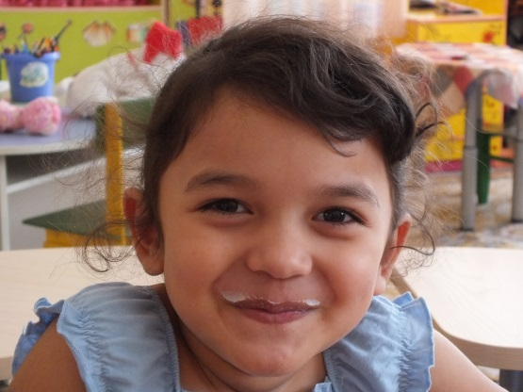

Показания к применению;
- после лечения антибактериальными препаратами;
- при кишечных расстройствах;
- при пищевой аллергии;
- для профилактики и лечения респираторных инфекций;
- при витаминодефицитных и железодефицитных состояниях;
- при дисбактериозе разного происхождения.
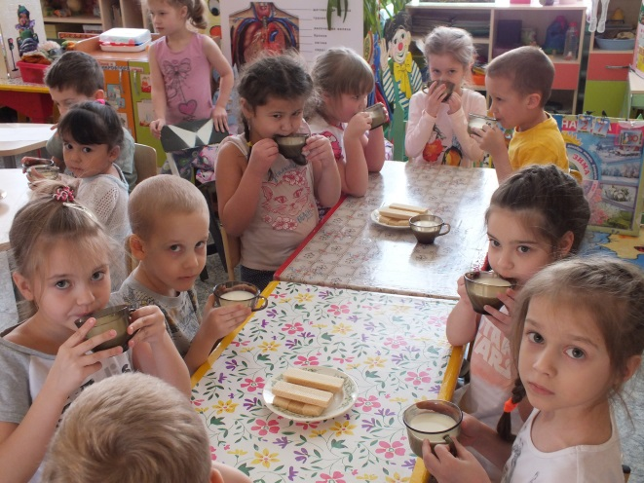

Наша лаборатория.
«Что такое микробы»

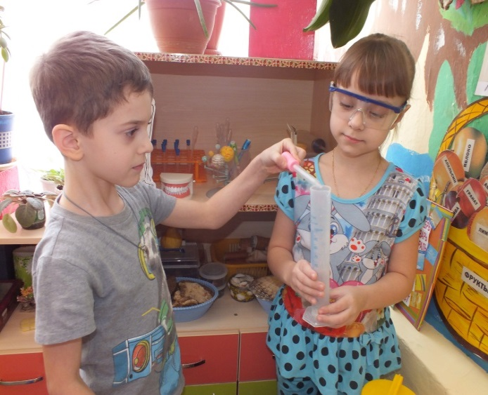
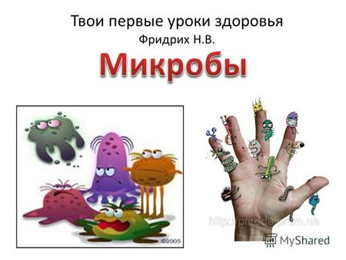

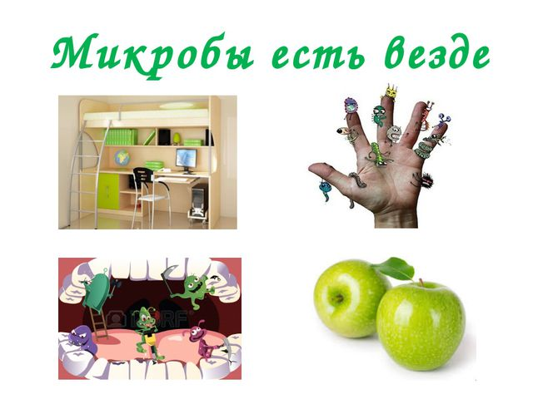

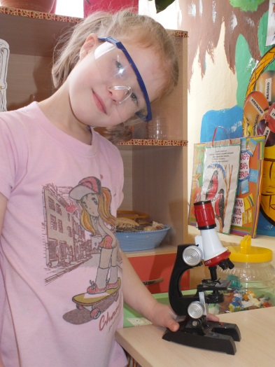
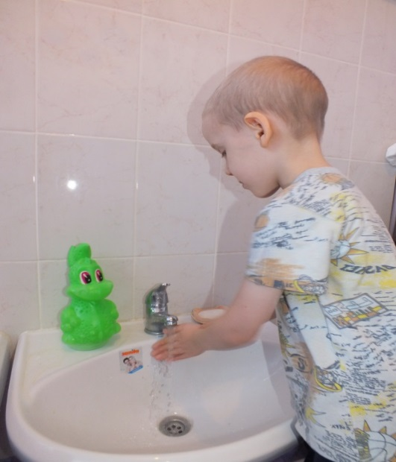

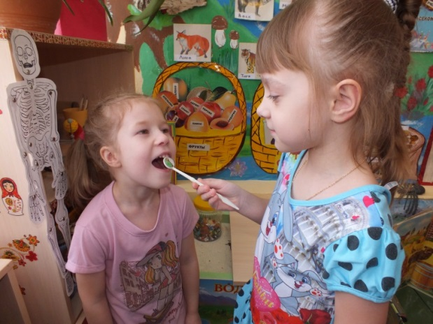

Изучаем свое тело.

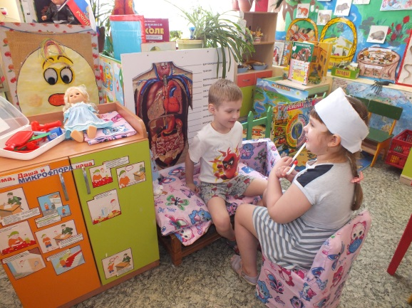

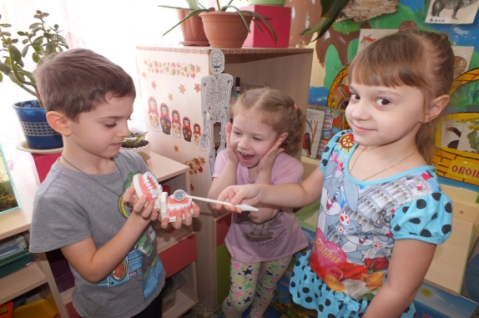
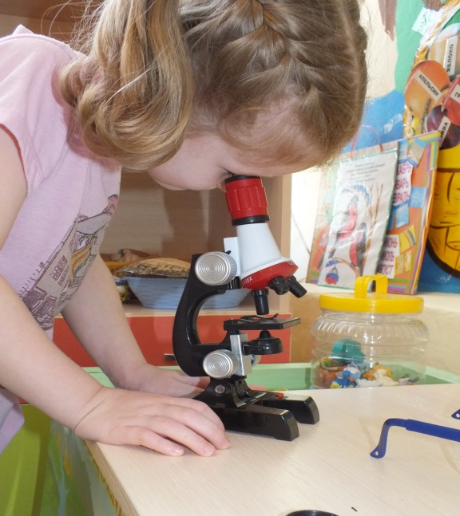

Полезные продукты

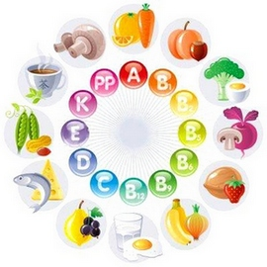

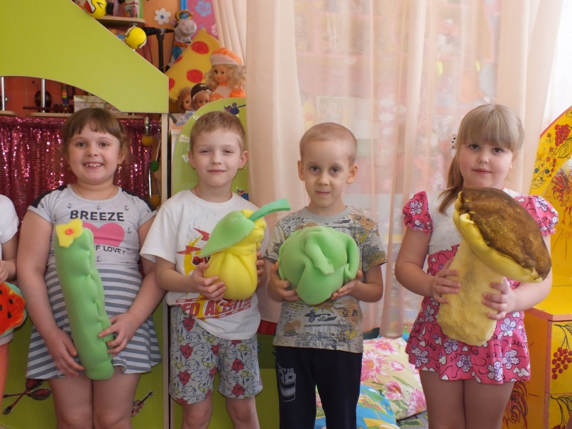

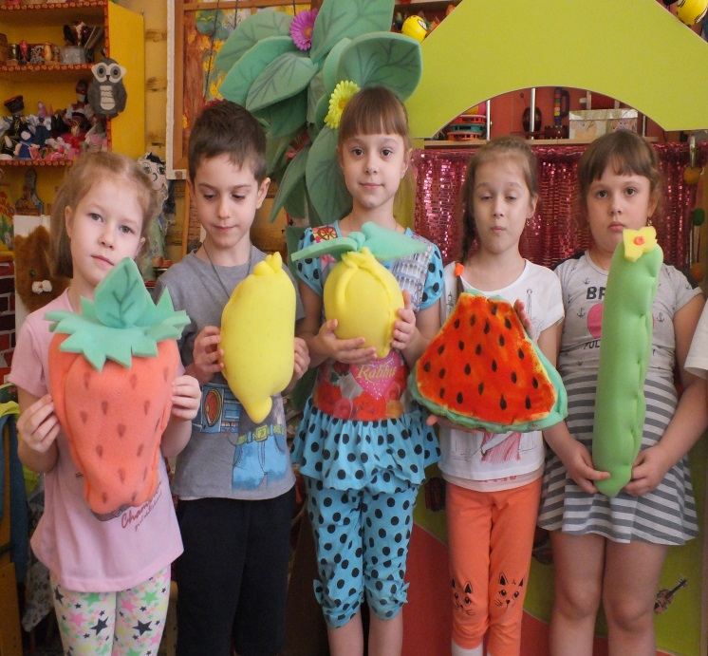

Страна Биффи

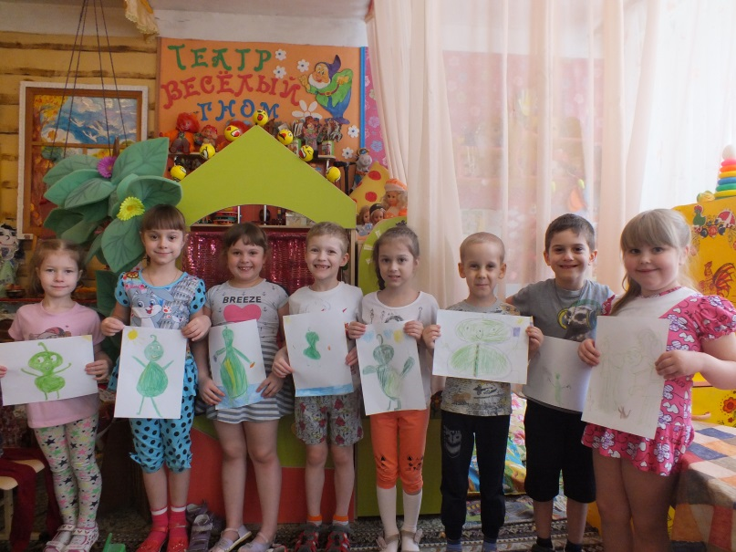

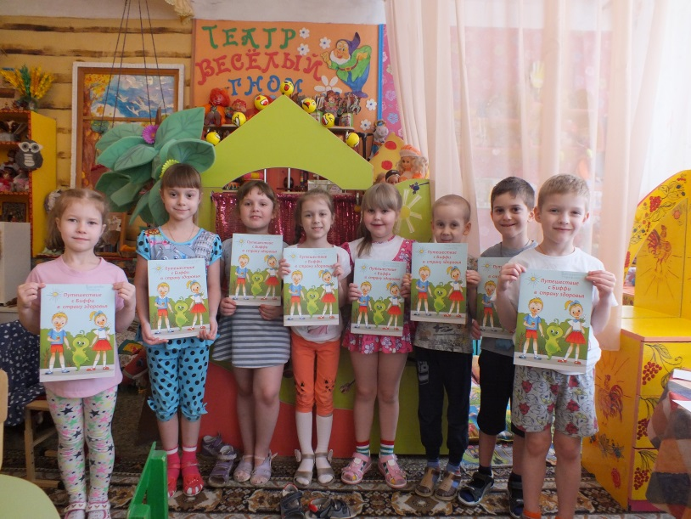

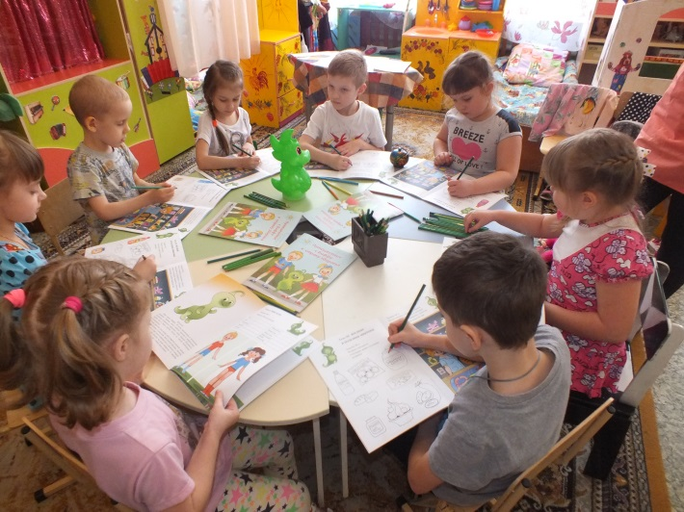
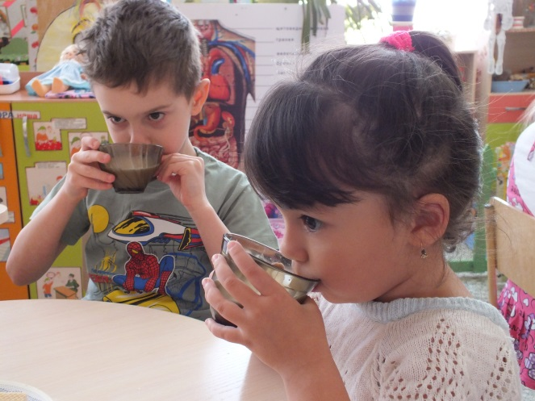

Авторская песня «Дружно пьём мы бифилин»
(На мотив песни «33 коровы)

В центре города большого
С экологией беда.
Очень хочется народу
Быть здоровеньким всегда.
Но едят всё что попало
Выбиваются из сил.
Чтоб здоровье не пропало,
Чтоб болезней было мало,
Дружно пьём мы бифилин.

Припев
Бифидобактерии, бифидобактерии, бифидобактерии
Лучшие друзья.
Бифидобактерии поднимут настроение.
Будем мы здоровыми всегда.
Сделан из парного молока.
От болезней не оставит и следа.

Сценарий сказки:
Приключение Микрофлоры, или Муха – цокотуха на новый лад
Колокольчик наш звенит! Ведущий
Сказка в гости к нам спешит!
Всего на миг закройте глазки
И слушайте начало сказки!
В стране «Здоровья» жила принцесса Микрофлора
Красавица и недотрога
И решила устроить она праздничный обед.
Полетела она на базар,-
Посмотреть кое-какой товар!
Подлетела она к первому продавцу,
Удалому молодцу…
Наши ложки знает мир Коробейник
Потому что ложки-
Лучший сувенир
Минут, не тратя даром, Ведущий
Принцесса дальше полетела за товаром.
Подлетела она ко второму продавцу
Удалому молодцу.
Покупай! Покупай! Коробейник
Колу, конфеты, чипсы
И другие вкусные продукты!
Что вы, что вы! Микрофлора
Я предпочитаю молочные продукты
И разные фрукты!
Подлетела она к третьему продавцу Ведущий
Удалому молодцу…
Самовары! Кому самовары! Коробейник
Самовары хороши,
Расписные от души!
Наконец купила принцесса самовар Ведущий
И другой полезный товар,
Стала звать она друзей,
Чтоб отметить юбилей!
Гости дорогие, приходите! Микрофлора
На день рожденья мой спешите!
Прибегали жуки и козявочки, Ведущий
Прилетали красивые лакточки:
Биффи-сестрёнки и биффи-братишки
Весёлые и озорные шалунишки.
Вокруг принцессы собрались друзья,
Как самая хорошая семья!
Нас Микрофлора в гости пригласила, Все дети
И никого не позабыла,
Музыканты поскарей
Заиграйте веселей!
Вдруг откуда-то паук-стафилококк Ведущий
Поспешил появиться,
И стал злодей резвиться,
Видит, что каждый его боится!
Микрофлору погублю Паук
Всех букашек раздавлю
И здоровье подорву!
Гости дорогие, помогите, Микрофлора
Паука-стафилококка погубите!
Ведь поила я вас!
Ведь кормила я вас!
Не покиньте меня в мой последний час!
Жуки и бабочки задрожали, Ведущий
Паука-стафилококка увидали!
Не унести нам ног, Все вместе
Очень страшный – паук-стафилококк!
Вдруг откуда ни возьмись Ведущий
Летит комар один,
Присмотрелись, а это принц – Бифилин.
Где злодей стафилококк?! Бифилин
От меня не унесёт он ног!
Стал со стафилококком сражаться Бифилин Ведущий
И одержал победу один на один!
Слава, слава Бифилину – победителю!!! Все вместе
Бифилин идёт, Микрофлору за руку берёт! Ведущий
Я стафилококка победил?! Бифилин
Победил! Все
Я тебя освободил?! Бифилин
Освободил! Все
А теперь, душа-девица, Бифилин
На тебе хочу жениться!
Сказка наша завершилась! Ведущий
Ну, а что же получилось?!
Принц влюблен, принцесса тоже!
Помогли мы им друзья!
Ведь сильнее чародейства – чувства, знанья, -
Так всегда!
Ну, а если говорить серьёзно,
Здоровье укрепить не просто!
Для нашей микрофлоры друг верный и один –
Молочный продукт – Бифилин!!!

Автор воспитатель: О.Е. Каночкина

